PHIẾU BÀI TẬP 1
CẤU TRÚC CSDL – QLBanHang
SanPham(MaSP, MaHangSX, TenSP, SoLuong, MauSac, GiaBan, DonViTinh,
MoTa)
HangSX(MaHangSX, TenHang, DiaChi, SoDT, Email)
NhanVien(MaNV, TenNV, GioiTinh, DiaChi, SoDT, Email, TenPhong)
Nhap(SoHDN, MaSP, SoLuongN, DonGiaN) ← khóa chính: (SoHDN, MaSP)
PNhap(SoHDN, NgayNhap, MaNV)
Xuat(SoHDX, MaSP, SoLuongX) ← khóa chính: (SoHDX, MaSP)
PXuat(SoHDX, NgayXuat, MaNV)
(Dùng cho cả phiếu bài tập 1 và 2)
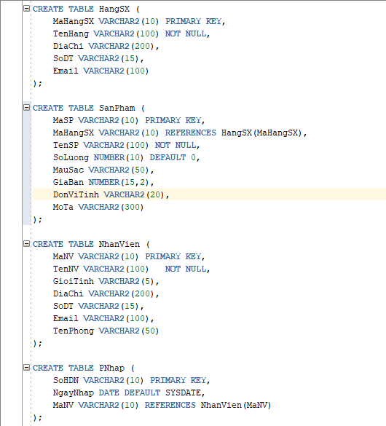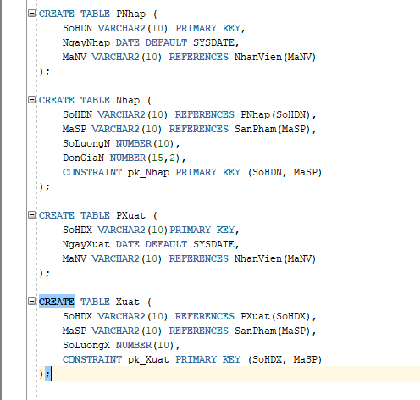

- Trigger INSERT bảng NHAP – trg_Nhap
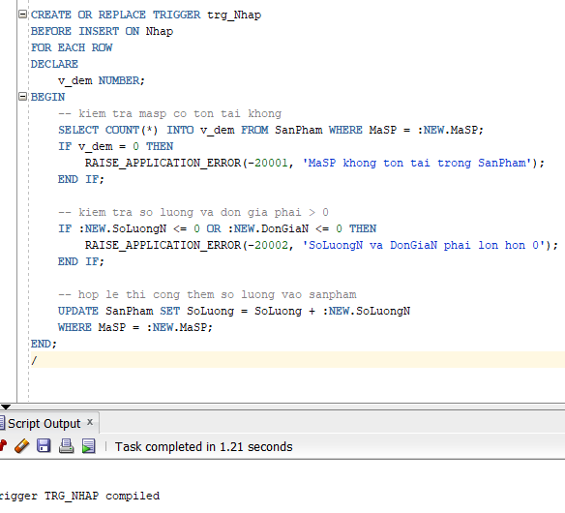
Test:
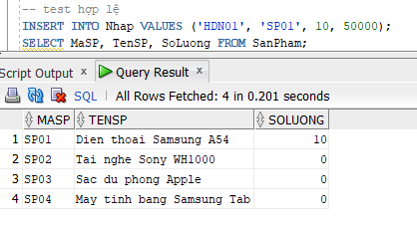
- Trigger INSERT bảng XUAT – trg_xuat
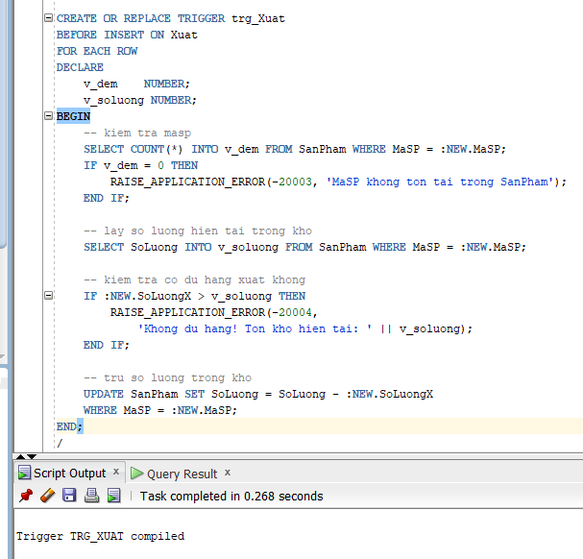
Test:
-Số lượng ban đầu là 7
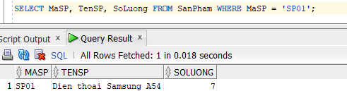
-Số lượng đã giảm xuống 3
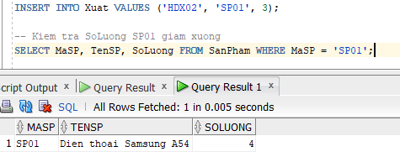

- Trigger DELETE bảng XUAT – trg_XoaXuat
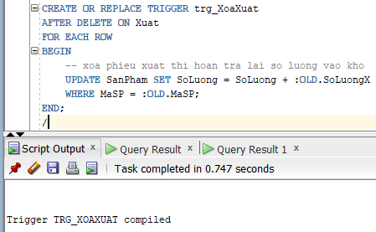
Test:
-Trước khi test có số lượng là 4
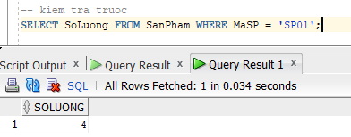
-Sau khi xóa lần xuất trước thì tăng lên lại 7
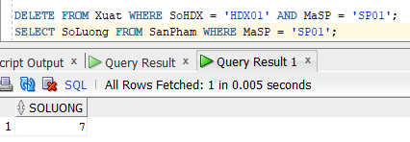

PHIẾU BÀI TẬP 2
- Trigger UPDATE bảng XUAT – trg_CapNhatXuat
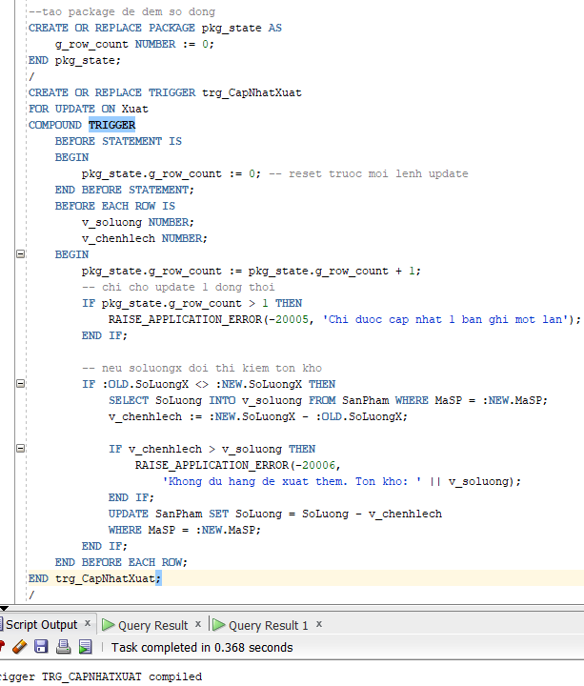
Test:
-Trước khi update
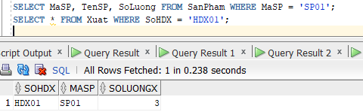
-Hợp lệ
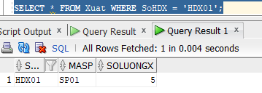
-Test báo lỗi
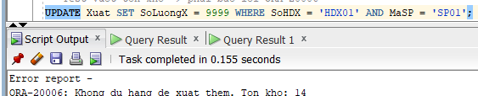

- Trigger UPDATE bảng NHAP – trg_CapNhatNhap
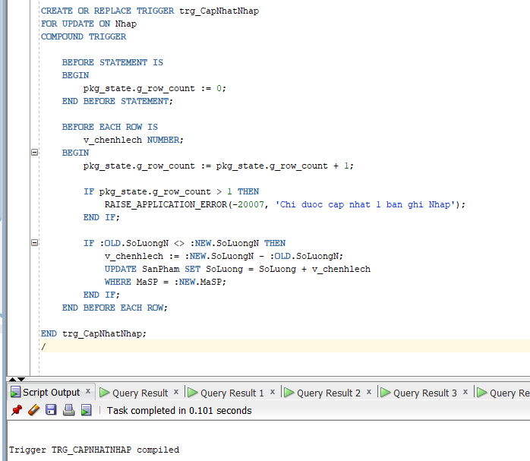
Test:
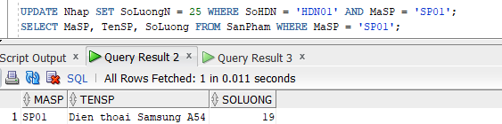
- Trigger DELETE bảng NHAP – trg_XoaNhap
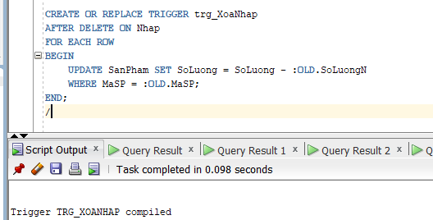
Test:
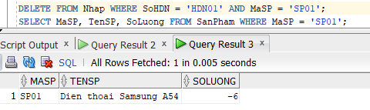

PHIẾU BÀI TẬP 3
CẤU TRÚC CSDL — QL_KHACHSAN
Phong(MaPhong, LoaiPhong, TrangThai, GiaTheoGio, GiaTheoNgay, SoNguoiToiDa)
TrangThai: 'TRONG' | 'DA_THUE' | 'BAO_TRI' KhachHang(MaKH, HoTen, CCCD, SoDT,
Email, QuocTich) HoaDon(MaHD, MaKH, MaPhong, NgayNhan, NgayTra, SoNguoi,
TongTien, TrangThai) TrangThai: 'CHO_NHAN' | 'DANG_O' | 'DA_TRA' | 'HUY'
ChiPhiPhuThu(MaCP, MaHD, MoTa, SoTien, ThoiGian) LichSuPhong(MaLS, MaPhong,
MaHD, NgayNhan, NgayTra, GhiChu)
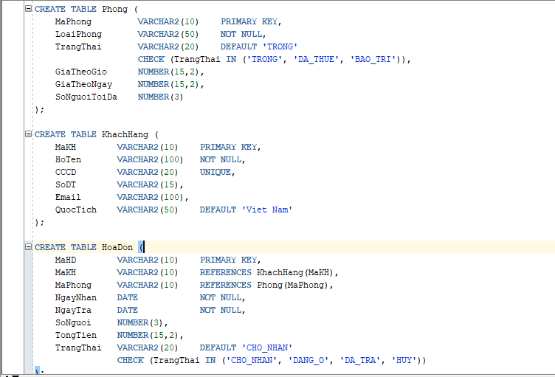
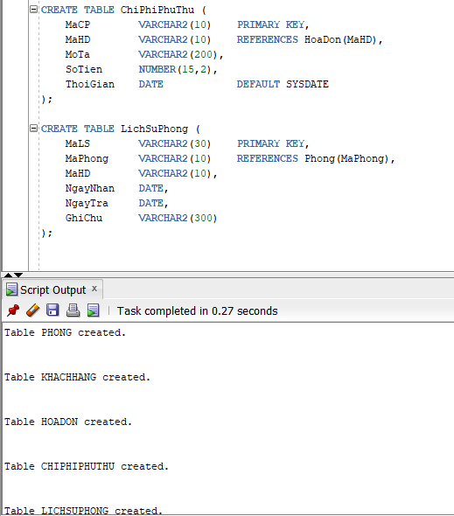
- Trigger INSERT bảng HoaDon — trg_DatPhong
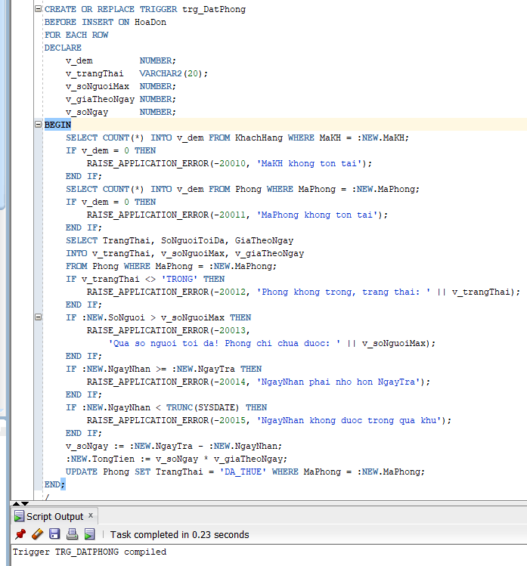
Test:
-Phòng đã thuê
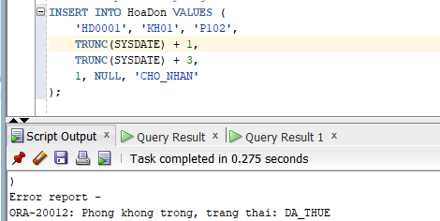
-Test mã phòng không hợp lệ:
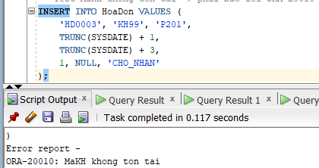
- Trigger UPDATE TrangThai HoaDon — trg_CapNhatTrangThaiHD
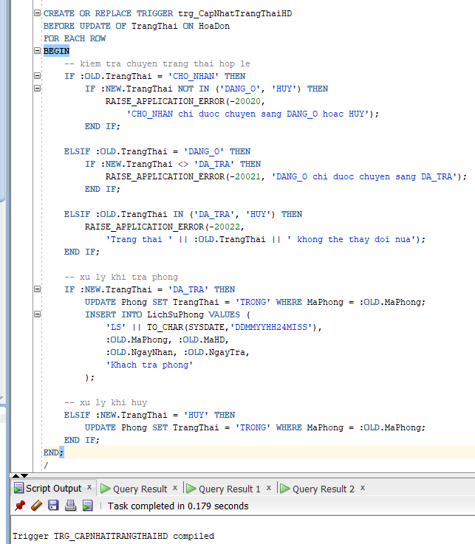
Test:
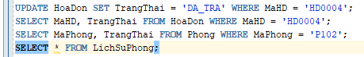
Kết quả:
‘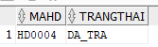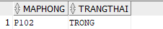
- Compound Trigger UPDATE ChiPhiPhuThu — trg_SuaChiPhi
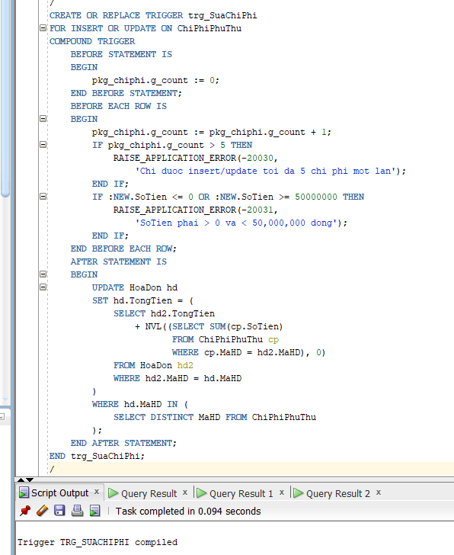
Test:
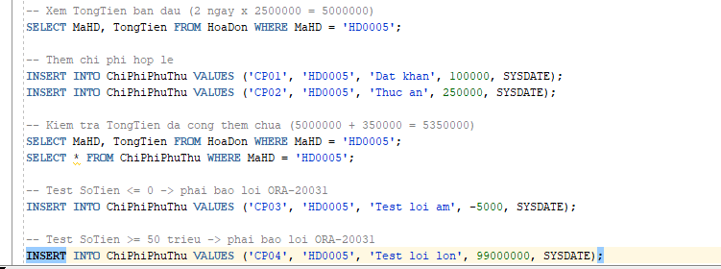
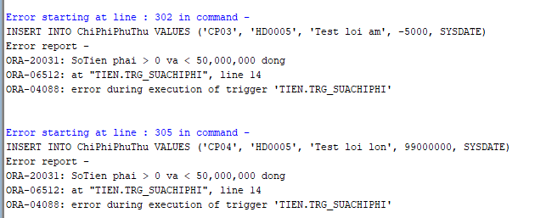
- INSTEAD OF Trigger trên View — trg_vwPhongTrong_ins
-Tạo view VW_PHONGTRONG:
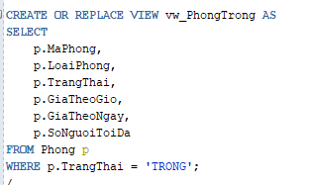
-Tạo Trigger
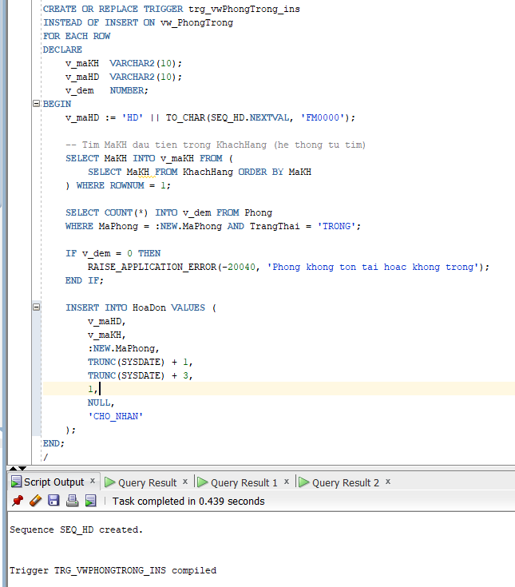
Test:
-Đặt phòng qua view
